2.3 城市化（一）
班级_____________
姓名_____________
【学习目标】
1、理解城市化的内涵以及衡量的重要标志。
2、运用有关资料，概括城市化的过程和各阶段的特点。
3、比较发达国家与发展中国家城市化的差别。
【课前预习】
1、城市化
（1）概念：人口向 集聚和城市范围不断 、乡村变为 的过程。
（2）表现：①大批乡村人口涌向 ，使得原有城镇规模不断扩大
②通过县改市、 的途径，新设了一大批市、镇
2、城市化的动力
（1）拉力：①含义：吸引人群来到 的因素。
②表现：城市就业机会 、社会 程度高、文化设施齐全、
等。
（2）推力：①含义：使得人群离开 的因素。
②表现： 快，对土地压力大、 、自然灾害等。
（3）根本原因： 不平衡。
3、城市化的意义
①城市是区域发展的经济中心，能够带动 发展
②城市化不仅带来了 的变化，还带来了 方式、 方式、
等的巨大变化，它是一个地区社会经济发展的必然结果，是社会进步的表现。
4、世界城市化进程分为三个阶段___________、 ________________ 、 ______________。
【问题探究】
1、城市化的标志：①城市人口占 的比重；②城市 ；③城市 。
衡量城市化水平最重要的标志是 ，它体现了
2、城市与区域经济发展的关系？

3、城市化发展阶段及其特点
城市化阶段 | 水平 | 发展速度 | 地域规模扩展趋势 | 常见的问题
初期阶段
中期阶段
后期阶段
4、比较发达国家与发展中国家城市化差异。

5、下图是某国人口自然增长变化曲线图，读图回答：
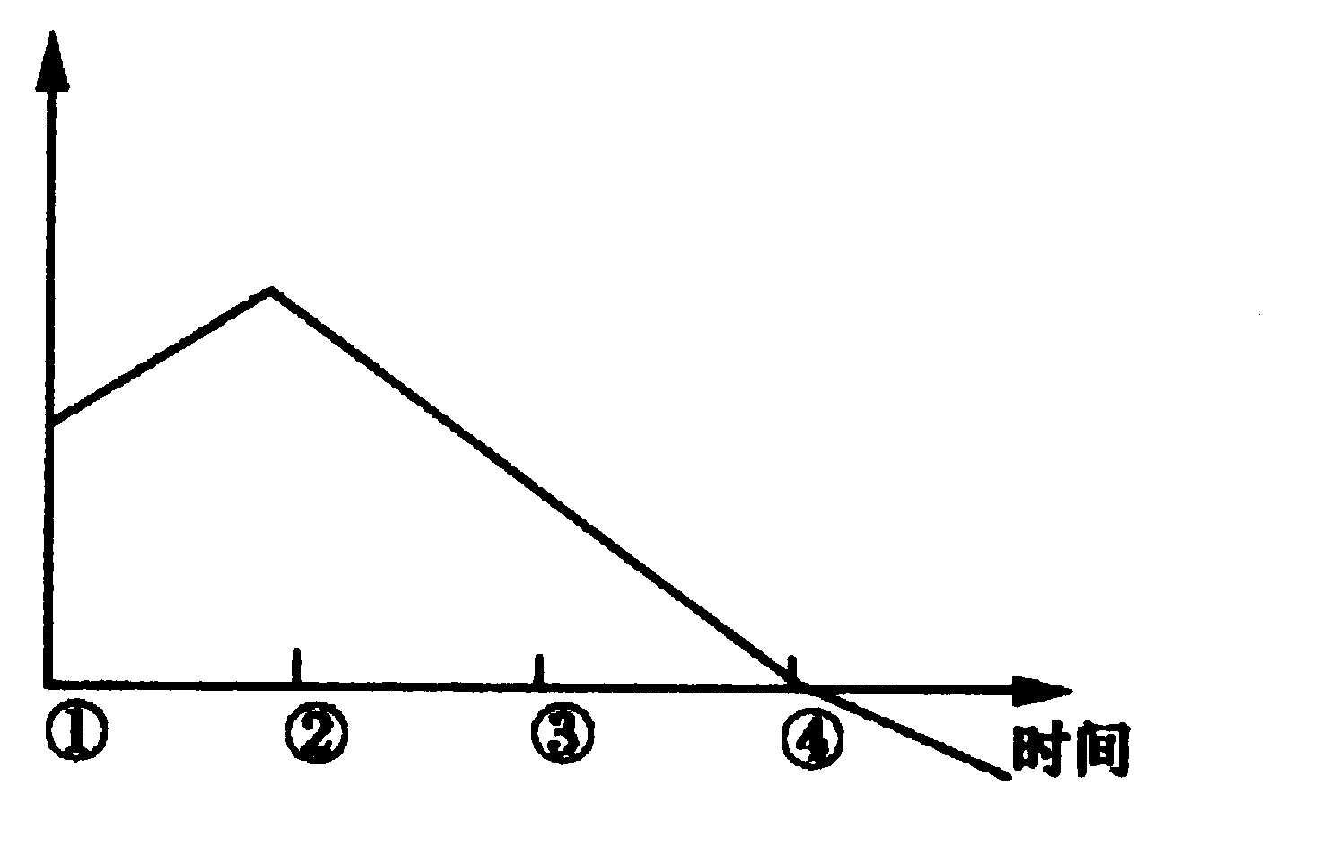
图一
（1）该国人口达到顶峰的时期为（ ）
A.① B.② C.③ D.④
（2）下列各组国家中，人口发展情况与图示类型一致的是（ ）
A.英国、丹麦 B.德国、巴西 C.埃及、加拿大 D.日本、印度
【归纳总结】构建本课知识框架

【课堂反馈】
1、通常被用来衡量一个国家或地区城市化水平高低的标志是 （ ）
A．城市的人口规模 B．城市的用地规模
C．城市人口在总人口中的比重 D．特大城市的数量
2、发达国家城市的发展阶段大多处在 （ ）
A．初级阶段 B．加速阶段 C．后期阶段 D．过渡阶段
3、对城市化，说法错误的是 （ ）
A．城市化是指乡村变为城市的过程 B．城市化是20世纪以来开始出现的社会现象
C．城市化包括城市规模的扩大 D．城市化是城市人口不断增长的过程
读某地区人口分布示意图，回答4－6题。
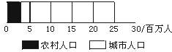
4、此图说明该地区 （ ）
A．城市化水平很高 B．城市人口为2500万
C．出现了逆城市化现象 D．人口密度大
5、此人口分布状况，比较符合下列哪个国家 （ ）
A．中国 B．.印度 C．.英国 D．.美国
6、形成这种人口分布状况的根本原因是 （ ）
A．国家政策影响的结果 B．社会生产力发展的必然结果
C．农村人口大量过剩造成的 D．城市的地理位置优越
判断题：
7、从人口迁移来看，城市文化设施齐全，属于推动城市化发展的推力因素 （ ）
8、发达国家的城市化水平高，所以城市发展速度也一直快于发展中国家 （ ）
9、郊区城市化现象出现在城市化进程的后期阶段 （ ）
参考答案：
问题探究：3、
城市化阶段 | 水平 | 发展速度 | 地域扩展趋势 | 常见的问题
初期阶段 | 25%~30%以下，低 | 缓慢 | 缓慢 | 城市各功能用地混杂布置，功能区分异不明确
中期加速阶段 | 30%~70%，较高 | 迅速 | 快 | 交通拥挤、环境恶化、住房紧张等
后期阶段 | 70%以上，高 | 缓慢，甚至停滞 | 继续增大 | 大城市的中心空洞化、逆城市化等
5、DA
课堂反馈：
1—5 CCBAC 6—9 BBBB

